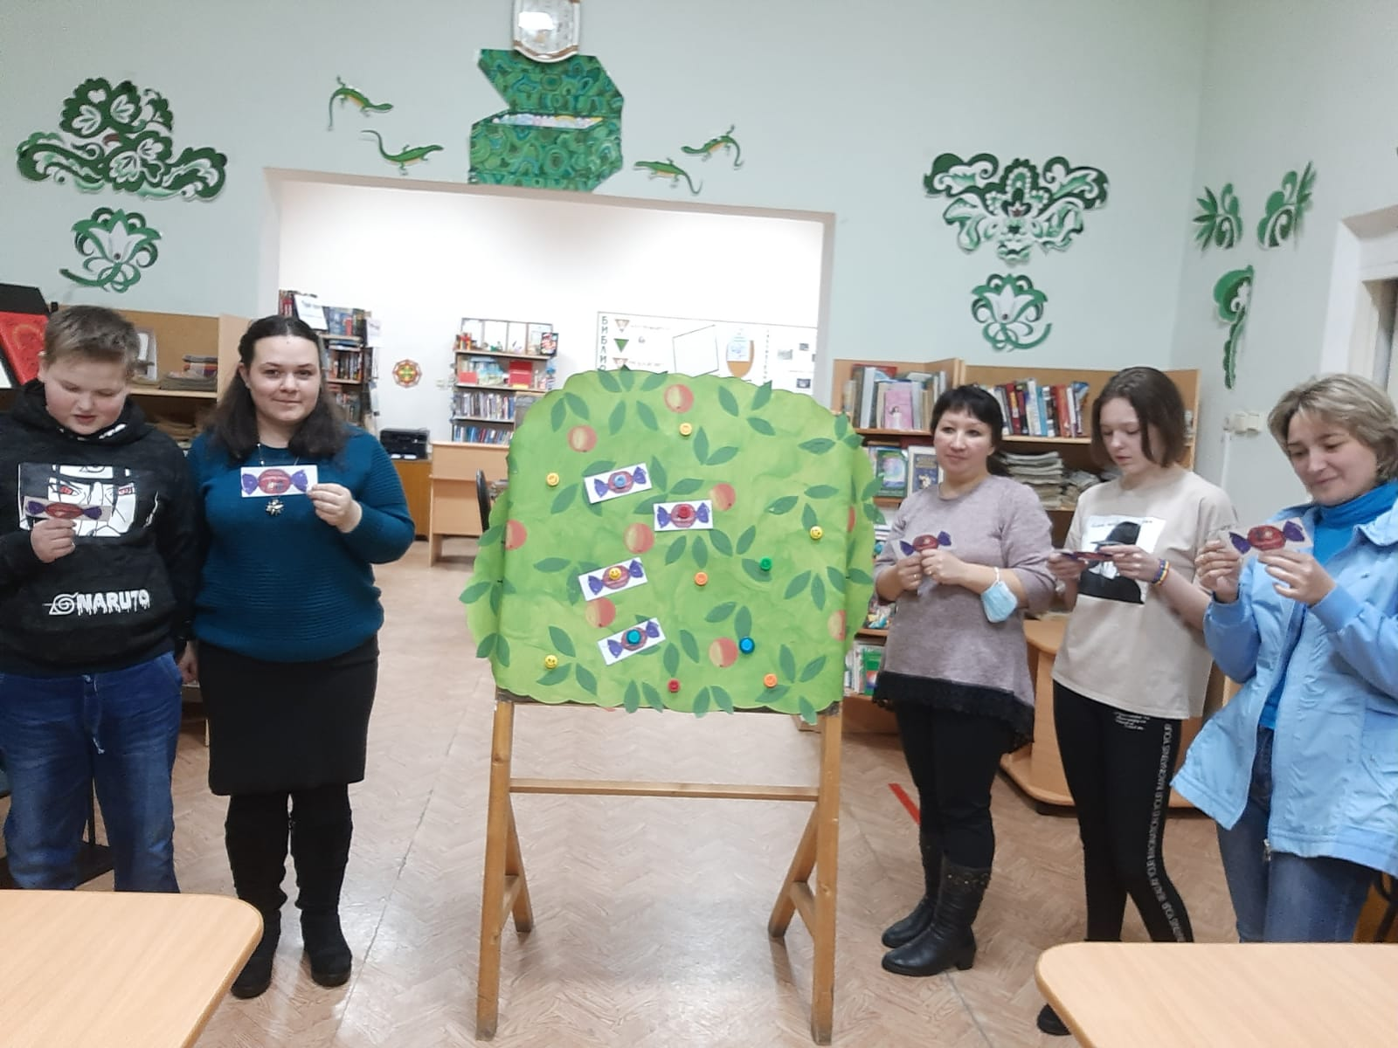
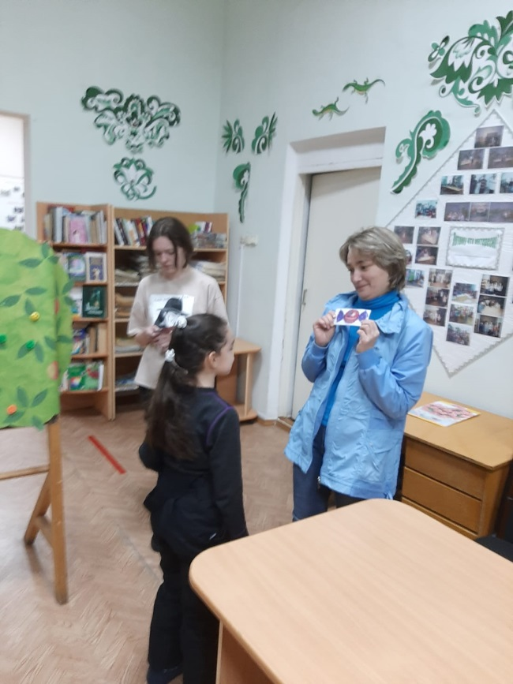
В последнее воскресенье ноября в России отмечается День Матери, который занимает особое место в череде различных праздников. В преддверии этого праздника в ДК прошла квест-игра «В поисках цветика-семицветика». Участники программы дети и их мамы отправились на поиски волшебного цветка, их ждали различные конкурсы и задания, выполнив которые они получали заветный лепесток. В библиотеке их ожидало «конфетное чудо-дерево» со «сладкими вопросами» от сказочных персонажей. Сложив все лепестки в цветок,ребята уверены, что он исполнит все мамины желания.


